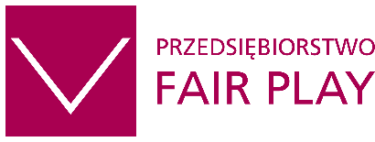Newsletter lipiec 2024

Szanowni Państwo,

czas szybko mija, a wydaje się, że nie tak dawno rozpoczynaliśmy 27. edycję naszego programu.

**Tymczasem sukcesywnie oceniamy ankiety – prezentacje nadesłane przez uczestników w I etapie. O jej wynikach na bieżąco informujemy firmy. Już wkrótce spotkamy się z przedsiębiorstwami zakwalifikowanymi do II etapu. To jest też ostatni moment na przesyłanie zgłoszeń do tegorocznej edycji programu Przedsiębiorstwo Fair Play za pomocą** [**deklaracji online**](https://ankietapfp.fairplay.pl/pfp_deklaracja.php)**.**

Jednocześnie dzielimy się z Państwem kilkoma informacjami nt. wydarzeń i inicjatyw, które mogą się spotkać się z Państwa zainteresowaniem.

**Skorzystaj z bezpłatnych szkoleń dla MŚP**

**→ PODKARPACKIE STAWIA NA LUDZI. Promocja równości na rynku pracy i inkluzywnej kultury zatrudnienia w przedsiębiorstwach.**

Zachęcamy do skorzystania z możliwości uzyskania bezpłatnego wsparcia w ramach projektu Fundacji „Instytut Badań nad Demokracją i Przedsiębiorstwem Prywatnym” w partnerstwie z Initi Company Magdalena Kucharska z Rzeszowa.

Projekt jest skierowany do przedsiębiorstw z sektora MŚP z terenu województwa podkarpackiego. Dzięki udziałowi w projekcie firmy uzyskają diagnozę swojej polityki personalnej i propozycje zmian w tym zakresie, a także z pomocą ekspertów wdrożą wybrane rozwiązania.

>> **Zgłoszenia - tel. 534 999 444** >> [**więcej informacji**](http://www.stawiamynaludzi.rze.pl)

**Polecamy:**

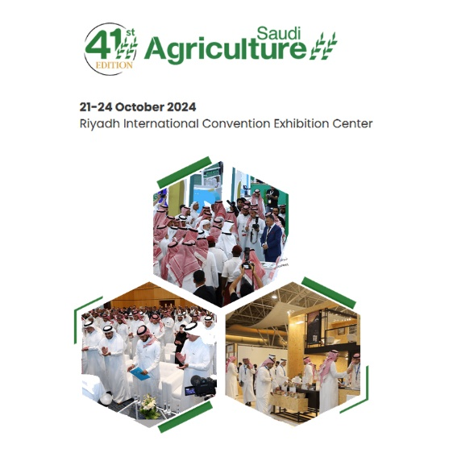→ [**Saudi Agriculture/Saudi Agrofood 2024**](https://kig.pl/saudi-agriculture-saudi-agrofood-2024-nowe-horyzonty-rozwoju-w-rolnictwie-i-przemysle-spozywczym/) **to już**41. edycja Międzynarodowych Targów Produktów, Technologii i Rozwiązań dla Rolnictwa i Przemysłu Spożywczego odbywających się równolegle   
z Międzynarodowymi Targami Opakowań **FoodPack**   
i Międzynarodowymi Targami Hodowli Wodnej **Aquaculture Saudi**. Misja, której współorganizatorem jest Krajowa Izba Gospodarcza, odbędzie się w dniach **19-24 października 2024 r.**, a jej program obejmuje udział w kluczowych saudyjskich wydarzeniach gospodarczych, takich jak targi i konferencje branżowe. **Do udziału   
w targach organizatorzy zapraszają szczególnie przedstawicieli branży rolnej i przemysłu spożywczego** reprezentujących: produkty rolne oraz wyroby spożywcze, surowce, nawozy, urządzenia, maszyny, linie technologiczne, rozwiązania dla branży rolnej i spożywczej na wszystkich etapach ich produkcji, przetwarzania i pakowania.

**Zgłoszenia do 23 lipca 2024 r.**

**>>** [**Formularz rejestracyjny**](https://formularze.kig.pl/pl/misja-gospodarcza-do-arabii-saudyjskiej-pazdziernik-2024/) **>>** [**więcej informacji**](https://kig.pl/saudi-agriculture-saudi-agrofood-2024-nowe-horyzonty-rozwoju-w-rolnictwie-i-przemysle-spozywczym/)

**→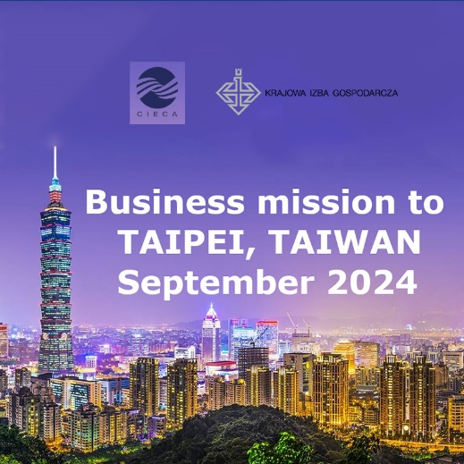 Misja Biznesowa do Tajpej. Targach SEMICON Taiwan 2024**w terminie **3-6 września 2024 roku** organizowana wspólnie przez Krajową Izbę Gospodarczą oraz Chinese International Economic Cooperation Association (CIECA). **Do udziału w misji organizatorzy zapraszają firmy przede wszystkim z branż półprzewodników, elektroniki, IT, AI, IOT, telekomunikacji, zielonych technologii, automatyki przemysłowej** oraz sektorów powiązanych.

**Zgłoszenia do 31 lipca 2024 r.**

**>>** [**Formularz rejestracyjny**](https://formularze.kig.pl/pl/misja-gospodarcza-na-tajwan-3-6-wrzesnia-2024/) **>>** [**więcej informacji**](https://kig.pl/misja-semicon-do-tajpej-03-06-09-2024/)

**Pod patronatem programu Przedsiębiorstwo Fair Play:**

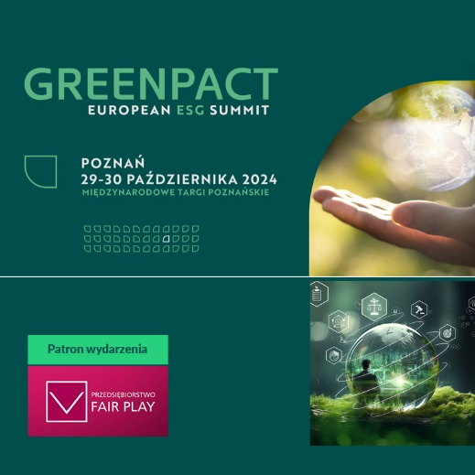**→ GREENPACT. European ESG Summit**, który odbędzie się **29-30 października 2024 w Poznań Congress Center na terenie Międzynarodowych Targów Poznańskich** to nowatorskie spojrzenie na zrównoważony rozwój oraz przestrzeń do dyskusji. Dlatego do wielkiej burzy mózgów organizatorzy (Krajowa Izba Gospodarcza   
i Grupa MTP) zapraszają przedstawicieli biznesu, aktywistów, naukowców, przedstawicieli administracji publicznej i agend międzynarodowych. Jak generować pozytywny wpływ na środowisko   
i społeczeństwo? – nad tym debatować będą uczestnicy Kongresu.

**Dla Uczestników i Laureatów programu Przedsiębiorstwo Fair Play przygotowano specjalną ofertę – 50% zniżki na bilety (ceny   
i rejestracja** [**https://registration.greenpact.pl/**](https://registration.greenpact.pl/)**) lub 50% zniżki na stoiska w ramach pakietu sponsorskiego (**[**https://greenpact.pl/pl/dla-partnera/oferta/oferta-stoisk/**](https://greenpact.pl/pl/dla-partnera/oferta/oferta-stoisk/)**).   
Po 31 lipca 2024 r. cena biletu wzrośnie.   
Zainteresowanych prosimy o kontakt:** tel.: +48 22 630 98 01-02, e-mail: [info@fairplay.pl](mailto:info@fairplay.pl);

**>>** [**więcej informacji**](https://greenpact.pl/pl/)

**→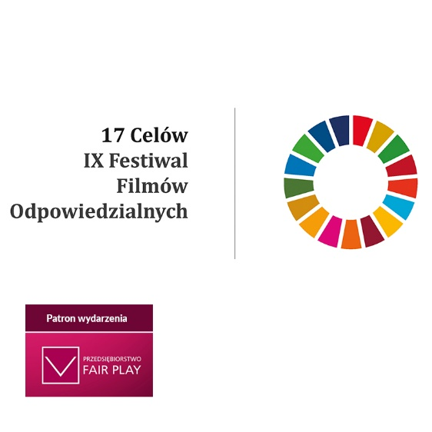 IX Festiwal Filmów Odpowiedzialnych „17 Celów”** – to jedyny   
w Polsce festiwal poświęcony krótkim filmom promocyjnym   
i reklamowym wyprodukowanym przez 3 sektory z zakresu Agendy 2030, Corporate Social Responsibility (CSR), ESG i zrównoważonego rozwoju. Odbędzie się w dniach **22-27 września 2024 roku w Poznaniu** (6 dni, formuła hybrydowa, finał w Kinie Rialto). Zachęcamy firmy do zgłaszania krótkich filmów (do 5 minut) reklamowych i promocyjnych.

**Na zgłoszenia organizatorzy czekają do 31 sierpnia 2024 r.**

[**>> więcej informacji**](https://www.17celow.pl/)

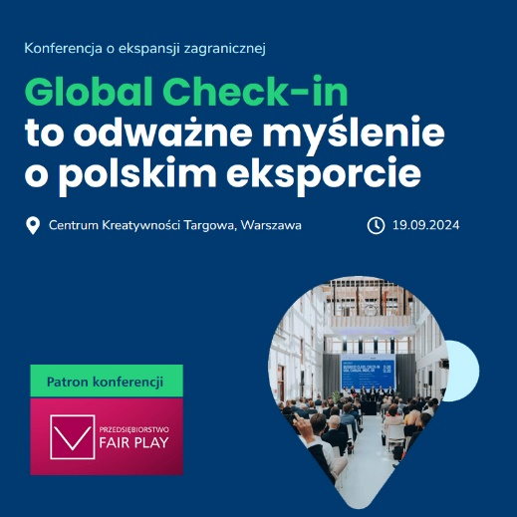→ [**Konferencja eksportowa** **Global Check-In**](https://globalcheckin.pl/?utm_source=linkedin&utm_medium=link&utm_campaign=cbpl&utm_term=11072024&fbclid=IwZXh0bgNhZW0CMTAAAR2azxkYw9PNqB7znTEqRi-q1DLdFnubCvmoLiegDcopFJCDr3oEjlBpUwI_aem_q6giJzHLtbgANqTjD34hQw) -wydarzenie organizowane przez Krajową Izbę Gospodarczą **19 września 2024 roku w Centrum Kreatywności Targowa w Warszawie**. W ramach wydarzenia, na które organizatorzy zapraszają firmy zainteresowane rozwijaniem e-eksportu, odbędą się debaty w trzech kluczowych dla cross-border e-commerce strefach:

[**#Policy**](https://www.facebook.com/hashtag/policy?__eep__=6&__cft__%5b0%5d=AZVuvggwnDV4LB72Dwqqn0dnVH4-s8b5If1b_a43iGr5CdEq8PqhTz472uWq6HlIC3xIiyzh0A2URs-a8BQnCttMC2psVxYCoG_G7bquiIDfoPwkIfi4V551RDmDsbc5Hg5CZ13dLn0vGIaHtfiKq28m5NyomNvoenvWZsyICZGo-1hvt6yEbk0x1yy7HtRr1WoRNgjrPTWhA4d6wNJmA2gy&__tn__=*NK*F) - W Strefie Policy dyskutować będą przedstawiciele rządu, gigantów biznesu, organizacji pozarządowych i instytucji akademickich o tym, jak wspierać rozwój rynku cyfrowego i sprzedaż MŚP w cross-border.  
  
 [**#Trend**](https://www.facebook.com/hashtag/trend?__eep__=6&__cft__%5b0%5d=AZVuvggwnDV4LB72Dwqqn0dnVH4-s8b5If1b_a43iGr5CdEq8PqhTz472uWq6HlIC3xIiyzh0A2URs-a8BQnCttMC2psVxYCoG_G7bquiIDfoPwkIfi4V551RDmDsbc5Hg5CZ13dLn0vGIaHtfiKq28m5NyomNvoenvWZsyICZGo-1hvt6yEbk0x1yy7HtRr1WoRNgjrPTWhA4d6wNJmA2gy&__tn__=*NK*F) - W Strefie Trend rozmawiać będą przedstawiciele biznesu, samorządu gospodarczego i instytucji publicznych o najważniejszych zmianach wpływających na rozwój   
e-commerce na rynku UE.

[**#Brand**](https://www.facebook.com/hashtag/brand?__eep__=6&__cft__%5b0%5d=AZVuvggwnDV4LB72Dwqqn0dnVH4-s8b5If1b_a43iGr5CdEq8PqhTz472uWq6HlIC3xIiyzh0A2URs-a8BQnCttMC2psVxYCoG_G7bquiIDfoPwkIfi4V551RDmDsbc5Hg5CZ13dLn0vGIaHtfiKq28m5NyomNvoenvWZsyICZGo-1hvt6yEbk0x1yy7HtRr1WoRNgjrPTWhA4d6wNJmA2gy&__tn__=*NK*F) - Strefa Brand to przede wszystkim spotkanie przedstawicieli polskich znanych marek, którzy na własnych przykładach będą mówić, co zrobić, żeby skutecznie zaprezentować swój produkt światu.

**>>** [**weź udział**](https://globalcheckin.pl/#formularzzgloszeniowy) **[>> więcej informacji](https://globalcheckin.pl/)**